APPROVED by | PATVIRTINTA
LITGRID AB | LITGRID AB
2024-10-15 | 2024-10-15
Head of Transmission grid department  direction No. 24NU-485 | Perdavimo tinklo departamento vadovo nurodymu Nr. 24NU-485
STANDARTINIAI TECHNINIAI REIKALAVIMAI 400-110 KV ĮTAMPOS ELEKTROS PERDAVIMO LINIJŲ ĮŽEMINIMO KONTŪRO ĮRENGIMUI /
Standard technical requirements for 400–110 kv voltage overhead lines grounding structure installation
Eil. Nr./  Seq. No. | Įrenginio, įrangos, gaminio ar medžiagos reikalaujamas parametras, funkcija, išpildymas ar savybė/  Device, equipment, product or material required parameter, function, implementation or feature | Kiekis (mato vnt.), reikalaujama parametro (mato vnt.) ar funkcijos reikšmė, išpildymas ar savybė/  Amount (measuring unit), required parameter (measuring unit) or function value, implementation or feature
1. | `Reikalavimai:/ Requirements:
 | Įžeminimo sistemos elementų sujungimo būdas/Grounding structure components connection type | Elektrolankinis suvirinimas/Arc welding
 | Įžeminimo kontūro montavimo gylis grunte turi būti ne mažesnis kaip/ Mounting depth in the ground of earth system must be not less than | ≥0,5 m
 | Įžeminimo elektrodo privirinimas prie įžeminimo juostos /Grounding rod welding to connecting plate | 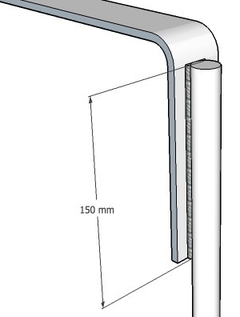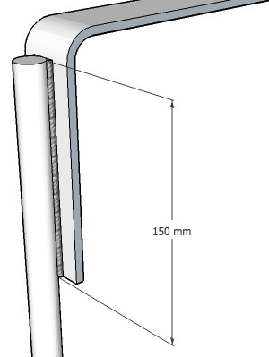
 | Įžeminimo sistemos apvalių jungiamųjų laidininkų suvirinimas /Grounding structure round joining conductors welding | Betarpiškai, lygiagrečiai suglaudžiant laidininkus vieną šalia kito, jiems prasilenkiant ≥ 150 mm /Gapless parallel side by side connection with passing through ≥ 150 mm *  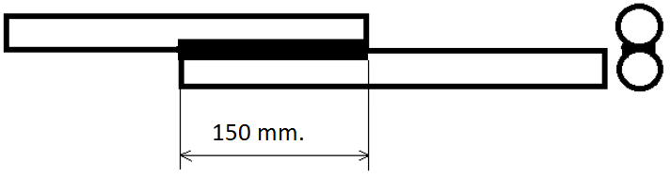
 | Įžeminimo sistemos stačiakampių profilių jungiamųjų laidininkų suvirinimas/ Grounding structure rectangular profiled joining conductors welding | Išilginis sujungimas: Betarpiškai, lygiagrečiai suglaudžiant laidininkus vieną šalia kito, jiems prasilenkiant ≥ 150 mm / longitudinal connection: Gapless parallel side by side connection with passing through ≥ 150 mm *;  T formos jungties suvirinimas / T shaped connection welding:  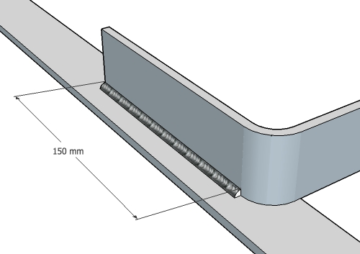  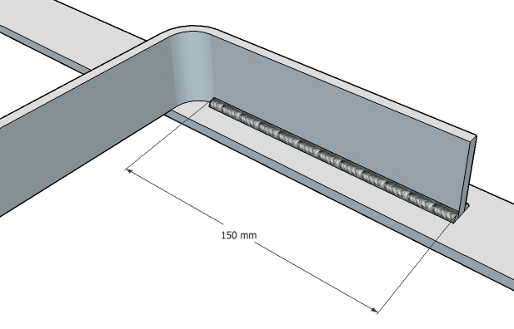  Kryžminės jungties suvirinimas  Cross-connection welding:  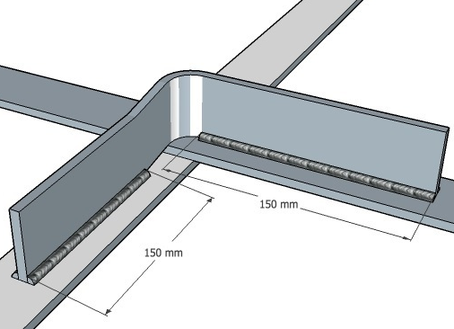  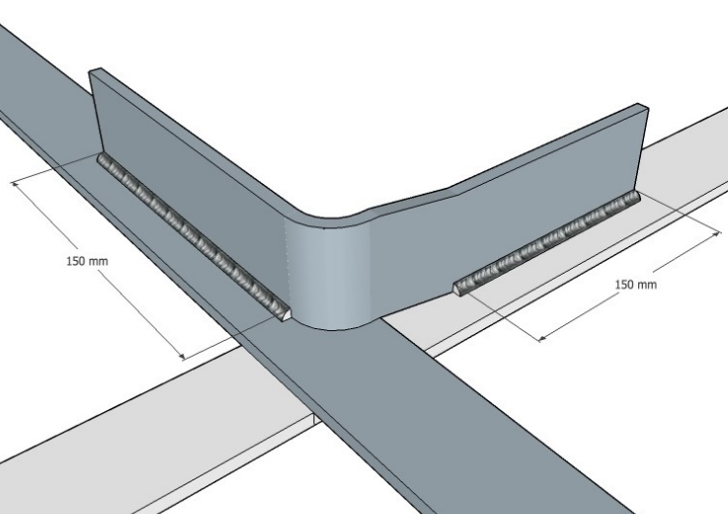
 | Suvirinimo siūlės apsauga nuo korozijos/Extra anti-corrosion of the welded joint | Suvirinimo siūlės ir 2 cm nuo jos padengimas bitumine mastika ir apvyniojama antikorozine juosta./Weld and 2 cm from it covering with bituminous mastic and wrapped with anti-corrosion tape
 | Srieginių paviršių ir varžtiniais sujungimais jungiamų paviršių papildomas apdorojimas prieš sujungimą/Extra treatment of threaded surfaces and surfaces of screwed connections | Padengiant elektrai laidžia antikorozine pasta/Covering with electrically conductive anticorrosion grease
 | Įžeminimo juostos prijungimo prie atramos būdas/ The grounding strip connection to tower method | Varžtinis/Screwed
 | Prie atramos, Įžeminimo juosta prijungiama / The grounding strip is connected to the tower | Gelžbetoninės atramos - vienu varžtu/ Reinforced concrete tower- with one bolt;  Metalinės atramos - dviem atskirais varžtai/ metal lattice towers with two separate screws
 | Įžeminimo kontūrų prijungtų prie metalinių gardelinių atramų skaičius turi būti ne mažesnis kaip, vnt./Number of units of grounding structure connection to metal lattice towers conductors shall not be smaller than, units | 2
 | Įrengiamų įžeminimo kontūrų varžos turi būti ne didesnės nei/ The resistance of the installed earthing circuits must not exceed | Oro Linijų Atrama/Overhead line pylon 10Ω  Kabelinės linijos atrama/ Cable line pylon 2,5 Ω Kabelinės linijos ekrano įžeminimo dėžių/ Cable line screen grounding boxes 2,5 Ω
 | Kabelių ekranų transozicinių dėžių įžeminimo įrengimas šulniuose/ Installation of earthing of transposition boxes of cable screens in manholes | Įžeminimas įrengiamas šulinio viduje, kad jo prijungimas būtų prieinamas./ The Grounding is installed inside the well so that its connection is accessible
 | Dažytų metalinių gardelinių atramų įžeminimų prijungimas/ Connecting the earths of the painted metal lattice supports. | Dažytų atramų įžemintuvų prijungimo vieta turi būti nedažyta arba paruošta nuvalant dažus, bet nepažeidžiant cinko antikorozinės dangos/  The connection point of the painted pylon earthers must be unpainted or prepared by removing the paint, but without damaging the zinc anti-corrosion coating.

